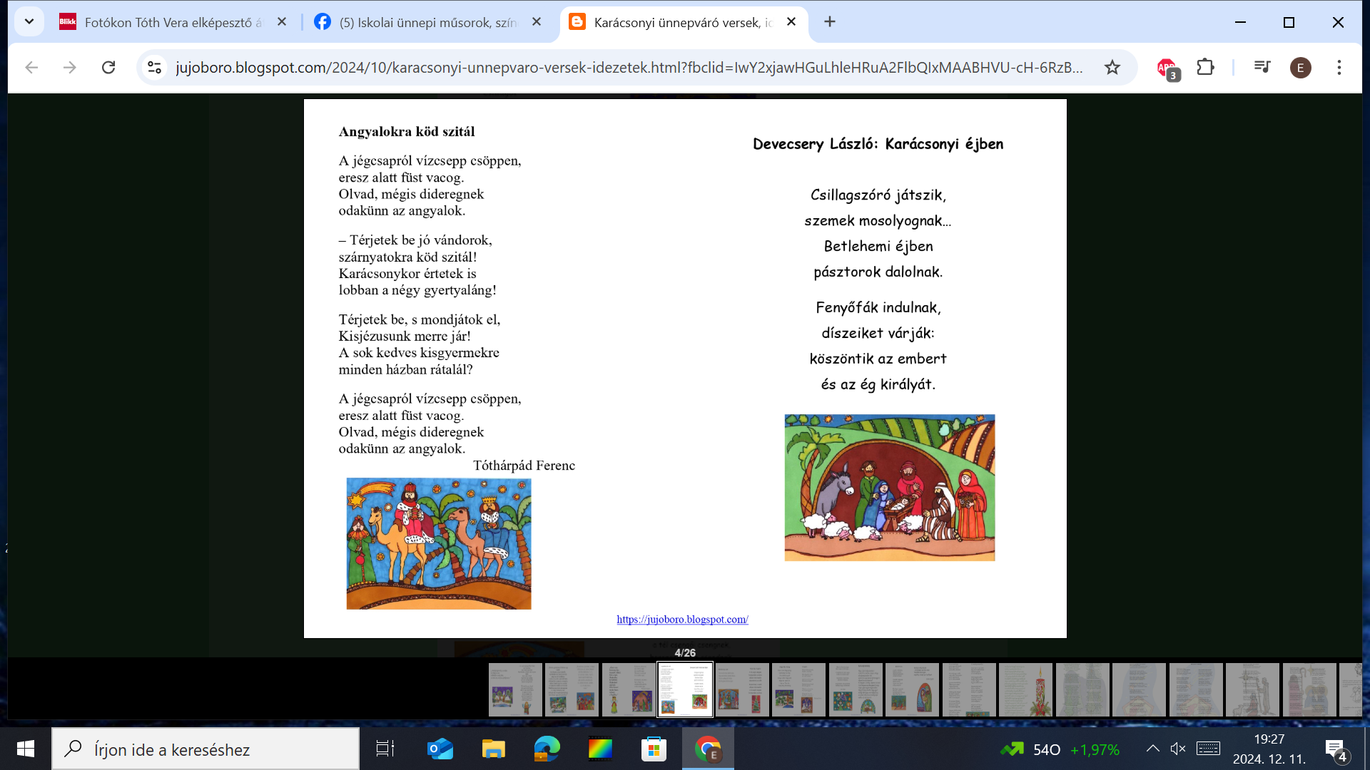

Karácsonyfa, Karácsony,  
Ezüst dió zöld ágon.  
Csilingelő csengettyű,  
A fenyőfa gyönyörű.  
Csillagszóró, gyertyafény,  
ég a fenyő ünnepén.

Karácsonyfa, Karácsony,  
Ezüst dió zöld ágon.  
Csilingelő csengettyű,  
A fenyőfa gyönyörű.  
Csillagszóró, gyertyafény,  
ég a fenyő ünnepén.

Álmodik a fenyőfácska  
odakinn az erdőn.  
Ragyogó lesz a ruhája,  
ha az ünnep eljön.

Csillag röppen a hegyére,  
gyertya lángja lobban,  
dallal várják és örömmel  
boldog otthonokban.

Legszebb álma mégis az, hogy  
mindenki szívébe  
költözzék be szent karácsony  
ünnepén a béke.

Álmodik a fenyőfácska  
odakinn az erdőn.  
Ragyogó lesz a ruhája,  
ha az ünnep eljön.

Csillag röppen a hegyére,  
gyertya lángja lobban,  
dallal várják és örömmel  
boldog otthonokban.

Legszebb álma mégis az, hogy  
mindenki szívébe  
költözzék be szent karácsony  
ünnepén a béke.

Megszólal sok apró csengő.  
Érces hangjuk lágyan zengő.  
Azt zenélik minden ágon:  
Karácsony van a Világon. Szent karácsony éjjelén  
táncot jár a gyertyafény.  
Meghittség, és szeretet  
melengeti szívedet.

Megszólal sok apró csengő.  
Érces hangjuk lágyan zengő.  
Azt zenélik minden ágon:  
Karácsony van a Világon. Szent karácsony éjjelén  
táncot jár a gyertyafény.  
Meghittség, és szeretet  
melengeti szívedet.

Csingilingi, szól a csengő,  
Jertek, fiúk, lányok!  
Föl van gyújtva, meg van rakva  
A karácsonyfátok.

Csingilingi, szól a csengő,  
Arany a csengése,  
Aranyosabb, szebb ez, mint a  
Muzsika zengése.

Csingilingi, szól a csengő  
Vajon kik csengetnek?  
Mennyországból az angyalkák  
A jó gyerekeknek.

Csingilingi, szól a csengő  
Nyílik már az ajtó,  
Cseng a szoba, zeng a szoba  
Vidám gyermek zajtól.

Csingilingi, szól a csengő,  
Jertek, fiúk, lányok,  
Föl van gyújtva, meg van rakva  
A karácsonyfátok.

Csingilingi, szól a csengő,  
Jertek, fiúk, lányok!  
Föl van gyújtva, meg van rakva  
A karácsonyfátok.

Csingilingi, szól a csengő,  
Arany a csengése,  
Aranyosabb, szebb ez, mint a  
Muzsika zengése.

Csingilingi, szól a csengő  
Vajon kik csengetnek?  
Mennyországból az angyalkák  
A jó gyerekeknek.

Csingilingi, szól a csengő  
Nyílik már az ajtó,  
Cseng a szoba, zeng a szoba  
Vidám gyermek zajtól.

Csingilingi, szól a csengő,  
Jertek, fiúk, lányok,  
Föl van gyújtva, meg van rakva  
A karácsonyfátok.

**Karácsony ünnepén  
az a kívánságom.  
Legyen boldog mindenki  
ezen a világon.  
Itt is, ott is mindenütt  
legyen olyan béke,  
mint amilyen bent lakik  
az emberek szívébe.**

**Karácsony ünnepén  
az a kívánságom.  
Legyen boldog mindenki  
ezen a világon.  
Itt is, ott is mindenütt  
legyen olyan béke,  
mint amilyen bent lakik  
az emberek szívébe.**

**Szabad-e bejönni?Zöldfenyő vagyok.  
Kicsiknek, nagyoknak,Békés jó napot!**

**Jó napot, Zöldfenyő!  
Régen várunk rád,  
maradj itt minálunk,  
díszítsd a szobát!**

**Nincs tarka virágom,  
egyetlen tobozban  
a távoli erdők  
üzenetét hoztam.**

**Zúzmara díszíti  
a tobozod, ágad,  
maradj itt közöttünk  
kiskarácsonyfának.**

**Szeretettel jöttem,  
szívesen maradok,  
hogy veletek töltsem  
a szép ünnepnapot.**

**Állj ide középre,  
feldíszítünk szépen,  
te leszel a legszebb  
a földkerekségen.**

**Szabad-e bejönni?Zöldfenyő vagyok.  
Kicsiknek, nagyoknak,Békés jó napot!**

**Jó napot, Zöldfenyő!  
Régen várunk rád,  
maradj itt minálunk,  
díszítsd a szobát!**

**Nincs tarka virágom,  
egyetlen tobozban  
a távoli erdők  
üzenetét hoztam.**

**Zúzmara díszíti  
a tobozod, ágad,  
maradj itt közöttünk  
kiskarácsonyfának.**

**Szeretettel jöttem,  
szívesen maradok,  
hogy veletek töltsem  
a szép ünnepnapot.**

**Állj ide középre,  
feldíszítünk szépen,  
te leszel a legszebb  
a földkerekségen.**

**Lehalkul a város zaja  
karácsony estére.  
Melengeti a lelkünket  
a kis gyertyák fénye.  
Megszületett a szeretet  
lelkünkben e napon.  
Hogy a fáradt embereknek  
hitet, reményt adjon.**

**Lehalkul a város zaja  
karácsony estére.  
Melengeti a lelkünket  
a kis gyertyák fénye.  
Megszületett a szeretet  
lelkünkben e napon.  
Hogy a fáradt embereknek  
hitet, reményt adjon.**

**Karácsony est és zöld fenyő,**  
**Kis gyermekek vágya,**  
**Itt vagy tehát, szívünkbe száll,**  
**Karácsony édes álma.**  
**Leszáll közénk a szeretet,**  
**Kis Jézusunk megszületett,**  
**Itt vagy tehát, földünk jaját,**  
**Változtasd örömre át.**  
**Oh jöjjetek jó emberek,**  
**Hozsánnát s dalt zengjetek,**  
**Hadd váljon már valóra át,**  
**A békesség, a rég várt.**  
**A földre szálljon szeretet,**  
**hisz Jézusunk megszületett.**  
**Karácsony est és zöld fenyő,**  
**Ez örök remény s béke.**

**Karácsony est és zöld fenyő,  
Kis gyermekek vágya,  
Itt vagy tehát, szívünkbe száll,  
Karácsony édes álma.  
Leszáll közénk a szeretet,  
Kis Jézusunk megszületett,  
Itt vagy tehát, földünk jaját,  
Változtasd örömre át.  
Oh jöjjetek jó emberek,  
Hozsánnát s dalt zengjetek,  
Hadd váljon már valóra át,  
A békesség, a rég várt.  
A földre szálljon szeretet,  
hisz Jézusunk megszületett.  
Karácsony est és zöld fenyő,  
Ez örök remény s béke.**

**Mikor szent karácsony**  
**Angyalai szállnak,**  
**Öröm a vendége**  
**Minden igaz háznak.**  
**Eltörpül ilyenkor,**  
**A lárma, az árnyék,**  
**Megszépül a szívben**  
**Minden igaz szándék.**  
**Mert Karácsony este**  
**Isten jár a földön,**  
**Hogy templomává váljék**  
**Minden szív és hajlék.**  
**Mikor szent karácsony**  
**Csillagfénye árad,**  
**Termo öle nyílik,**  
**Minden barázdának.**  
**S míg száll a szikra**  
**A fenyőágon**  
**Szaporodik a sok mag**  
**Szerte a világon.**  
**A megszentelt földbe**  
**Az Isten veteget,**  
**S minden elvetett mag**  
**Szeretetet terem.**

**Mikor szent karácsony**  
**Angyalai szállnak,**  
**Öröm a vendége**  
**Minden igaz háznak.**  
**Eltörpül ilyenkor,**  
**A lárma, az árnyék,**  
**Megszépül a szívben**  
**Minden igaz szándék.**  
**Mert Karácsony este**  
**Isten jár a földön,**  
**Hogy templomává váljék**  
**Minden szív és hajlék.**  
**Mikor szent karácsony**  
**Csillagfénye árad,**  
**Termo öle nyílik,**  
**Minden barázdának.**  
**S míg száll a szikra**  
**A fenyőágon**  
**Szaporodik a sok mag**  
**Szerte a világon.**  
**A megszentelt földbe**  
**Az Isten veteget,**  
**S minden elvetett mag**  
**Szeretetet terem.**

Megszólal sok apró csengő.  
Érces hangjuk lágyan zengő.  
Azt zenélik minden ágon:  
Karácsony van a Világon.

Szent karácsony éjjelén  
táncot jár a gyertyafény.  
Meghittség, és szeretet  
melengeti szívedet.

Megszólal sok apró csengő.  
Érces hangjuk lágyan zengő.  
Azt zenélik minden ágon:  
Karácsony van a Világon.

Szent karácsony éjjelén  
táncot jár a gyertyafény.  
Meghittség, és szeretet  
melengeti szívedet.

Legyen ma templom minden ember szíve,  
Melyben a lélek szárnyat bontogat!  
Karácsony édes ünnepén  
Legyen imádság minden gondolat.  
  
Legyen ma templom minden ember szíve,  
S legyen a templom tiszta, szent fehér.  
Karácsony édes ünnepén  
Istennek tetsző legyen a kenyér.

Legyen ma templom minden ember szíve,  
Melyben a lélek szárnyat bontogat!  
Karácsony édes ünnepén  
Legyen imádság minden gondolat.  
  
Legyen ma templom minden ember szíve,  
S legyen a templom tiszta, szent fehér.  
Karácsony édes ünnepén  
Istennek tetsző legyen a kenyér.